Rancang Bangun Sistem Penjualan Online Produk UMKM Lancar Snack Punggur

Sudarmaji, S.Kom., M.M.Kom¹⁾ Tri Defi Wijayanti ²⁾,
¹ Ilmu Komputer, Universitas Muhammadiyah Metro
Majidarma5022@gmail.com
² Ilmu Komputer, Universitas Muhammadiyah Metro
Wijayantidefi9@gmail.com

Abstrak
Sistem penjualan produk saat ini masih menggunakan sistem offline yaitu UMKM Lancar Snack Punggur sebagai distributor atau pemasok yang akan mengantarkan produk pada gudang jajan yang ada di Kecamatan Punggur, proses pembayaran masih menggunakan dengan uang tunai, bukti pembayaran dengan nota pembayaran. Selain menjadi pemasok jika ada yang ingin membeli langsung bisa datang ke UMKM Lancar Snack Punggur lalu konsumen dapat mencari produk yang ada di UMKM Lancar Snack Punggur kemudian membawa ke kasir, lalu kasir akan menghitung total pemesanan produk tersebut dan membuatkan nota pembayaran, kemudian kasir mencatat transaksi penjualan pada buku laporan, kemudian konsumen membayar sesuai dengan total pemesanan produknya. Tujuan dari penelitian ini diantaranya adalah: membangun sistem penjualan online berbasis web pada UMKM Lancar Snack Punggur. Penulis menggunakan metode SDLC dengan melalui tahapan analisis, design, implementation, testing, dan evaluation serta pengujian menggunakan blackboxtesting dan beta testing, Bahasa pemograman yang digunakan adalah PHP, dengan database MySQL. Alat pengembangan sistem yang digunakan antara lain flowchart, diagram konteks, DFD (data flow digram), ERD (Entity Relationship Diagram) dan flowchart. Pembuatan system pendukung keputusan termuat dalam laporan penelitian yang berjudul ” Rancang Bangun Sistem Penjualan Online Produk UMKM Lancar Snack Punggur ”

Keywords: Rancang Bangun, Sistem Penjualan, Metode SDLC

PENDAHULUAN
Latar belakang masalah pada sistem penjualan produk saat ini masih menggunakan sistem offline yaitu UMKM Lancar Snack Punggur sebagai distributor atau pemasok yang akan mengantarkan produk pada gudang jajan yang ada di Kecamatan Punggur, proses pembayaran masih menggunakan dengan uang tunai, bukti pembayaran dengan nota pembayaran. Selain menjadi pemasok jika ada yang ingin membeli langsung bisa datang ke UMKM Lancar Snack Punggur lalu konsumen dapat mencari produk yang ada di UMKM Lancar Snack Punggur kemudian membawa ke kasir, lalu kasir akan menghitung total pemesanan produk tersebut dan membuatkan nota pembayaran, kemudian kasir mencatat transaksi penjualan pada buku laporan, kemudian konsumen membayar sesuai dengan total pemesanan produknya.

KAJIAN LITERATUR
- Rancang Bangun

R. Pressman dalam (Girsang, 2018), menjelaskan bahwa:
“Rancang merupakan serangkaian prosedur untuk menerjemahkan hasil analisa dari sebuah sistem ke dalam bahasa pemrograman untuk mendeskripsikan dengan detail bagaimana komponen-komponen sistem diimplementasikan”.
Maulani, G. Septiani, & Sahara, P. N. dalam (Girsang, 2018) berpendapat bahwa “Rancang bangun adalah menciptakan dan membuat suatu aplikasi ataupun sistem yang belum ada pada suatu instansi atau objek tersebut”.

Dengan demikian pengertian rancang bangun merupakan kegiatan menerjemahkan hasil analisa kedalam bentuk paket perangkat lunak kemudian menciptakan sistem tersebut ataupun memperbaiki sistem yang sudah ada.

- Sistem
Menurut Susanto (2013:22) menyatakan bahwa :
“Sistem adalah kumpulan atau group dari sub sistem, bagian atau komponen apapun baik pisik ataupun non pisik yang saling berhubungan satu sama lain dan bekerja sama secara harmonis untuk mencapai satu tujuan tertentu.

Menurut Sutabri (2012:6) menjelaskan bahwa “pada dasarnya sistem adalah sekelompok unsur yang erat hubungannya satu dengan yang lain, yang berfungsi bersama-sama untuk mencapai tujuan tertentu”.

- Penjualan Online
Suswantoro, dkk (2016) menjelaskan bahwa :
“Pengertian jual beli online adalah suatu kegiatan jual beli dimana penjual dan pembelinya tidak harus bertemu untuk melakukan negosiasi dan transaksi dan komunikasi yang digunakan oleh penjual dan pembeli bisa melalui alat komunikasi seperti chat, telepon, sms dan sebagainya”.

Kasmawi, dkk (2018) menjelaskan bahwa :
“Penjualan online adalah melakukan aktivitas penjualan dari mencari calon pembeli sampai menawarkan produk atau barang dengan memanfaatkan jaringan internet yang didukung dengan seperangkat alat elektronik sebagai penghubung dengan jaringan internet”.

Seperti pengertian jual beli online diatas, bisa juga melakukan jual beli online melalui suatu forum jual beli online atau situs jual beli online yang sudah menyediakan banyak barang untuk dijual belikan.

- System Development Life Cycle (SDLC)
Sukamto dan Shalahuddin (2014:26), mendefinisikan bahwa :
Software Development Life Cycle atau sering disebut juga System Development Life Cycle adalah proses mengembangkan atau mengubah suatu sistem perangkat lunak dengan menggunakan model-model dan metodologi yang digunakan orang untuk mengembangkan sistem-sistem perangkat lunak.

Dalam penyusunan penelitian ini, penulis menggunakan metode SDLC untuk merancang sebuah aplikasi, karena dalam sebuah perancangan dibutuhkan sebuah urutan atau teknik perancangan agar aplikasi yang dihasilkan dapat berjalan dengan baik.

Dalam metode pengembangan sistem menggunakan metode SDLC, ada kelemahan dan kelebihannya. Berikut ini adalah bentuk dari kelebihan dan kekurangan dari model tersebut :

METODE PENELITIAN
Metode pada pengembangan perangkat lunak yaitu dengan metode SDLC. Menurut Sukamto dan Shalahuddin (2014:26), mendefinisikan bahwa : Software Development Life Cycle atau sering disebut juga System Development Life Cycle adalah proses mengembangkan atau mengubah suatu sistem perangkat lunak dengan menggunakan model-model dan metodologi yang digunakan orang untuk mengembangkan sistem-sistem perangkat lunak. Yang terdiri dari beberapa tahap yaitu :
- Tahap analisis (Requirement Analysis)
Proses pengumpulan kebutuhan dilakukan secara intensif untuk menspesifikasikan kebutuhan perangkat lunak agar dapat dipahami perangkat lunak seperti apa yang dibutuhkan oleh user. Spesifikasi kebutuhan perangkat lunak pada tahap ini perlu untuk didokumentasikan.
- Design
Desain perangkat lunak adalah proses multi langkah yang fokus pada desain pembuatan program perangkat lunak termasuk struktur data, arsitektur, perangkat lunak, representasi antarmuka, dan prosedur pengodean. Tahap ini mentranslasi perangkat lunak dari tahap analisi kebutuhan ke representasi desain agar dapat diimplementasikan menjadi program pada tahap selanjutnya. Desain perangkat lunak yang dihasilkan pada tahan ini juga perlu didokumetasikan.
- Implementation
Desain harus ditranslasikan kedalam program perangkat lunak. Hasil dari tahap ini adalah program komputer sesuai dengan yang telah dibuat pada tahap desain.
- Testing (Pengujian)
Pengujian fokus pada perangkat lunak secara dari segi lojik dan fungsional serta memastikan bahwa semua bagian sudah diuji. Hal ini dilakukan untuk meminimalisir kesalahan (error) dan memastikan keluaran yang dihasilkan sesuai dengan yang diinginkan.
- Evolution
Tidak menutup kemungkinan sebuah perangkat lunak mengalami perubahan ketika sudah dikirm ke user. Perubahan biasanya terjadi karena adanya kesalahan yang muncul dan tidak terdeteksi saat pengujian atau perangkat lunak harus beradaptasi dengan lingkungan baru. Tahap pendukungan atau pemeliharaan dapat mengulangi proses pengemangan mulai dari analisis spesifikasi untuk perubahan perangkat lunak yang sudah ada, tetapi tidak untuk membuat perangkat lunak baru.

- HASIL DAN PEMBAHASAN
Berikut adalah hasil perancangan website penjualan untuk UMKM Lancar Snack Punggur dengan metode SDLC.
- Tampilan Form Login
Tampilan form login berfungsi untuk masuk ke halaman menu dashboard dari pengguna sesuai dengan perannya, terdapat dua user yaitu pembeli dan admin diseusaikan dengan role user dengan fiturnya masing-masing.

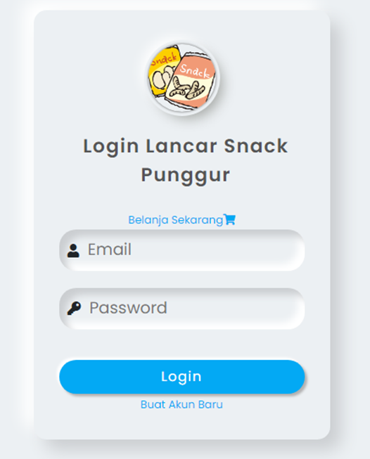

Gambar 1. Tampilan Form Login

- Tampilan Form Pendaftaran Pembeli
Tampilan form pendaftaran akun pembeli dilakukan oleh calon pembeli yang akan memproses pembelian produk, untuk masuk ke panel user dengan fitur – fitur sesuai dengan role pengguna yang login.

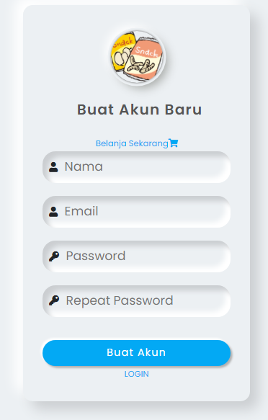
Gambar 2. Tampilan Form Pendaftaran Pembeli

- Tampilan Halaman Dashboard
Tampilan halaman dashboard admin berfungsi sebagai tampilan awal setelah login dan informasi jumlah data pembeli, request pesanan, produk, stok produk, produk masuk, produk keluar dan transaksi penjualan terdapat petunjuk menu – menu yang ada di dalam sistem penjualan online lancar snack punggur. Berikut adalah rancangan halaman utama admin lancar snack.

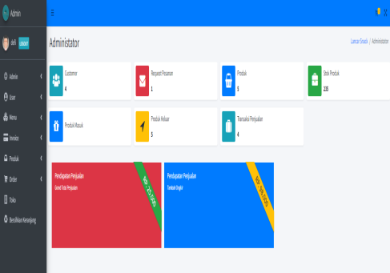
Gambar 3. Tampilan Halaman Dashboard

- Tampilan Data Produk
Tampilan data produk mempunyai fungsi menampilkan data produk yang dimiliki lancar snack punggur. Berikut adalah tampilan data produk.

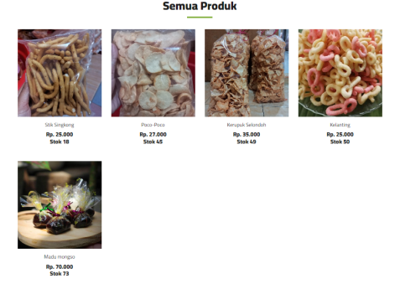
Gambar 4. Tampilan Produk

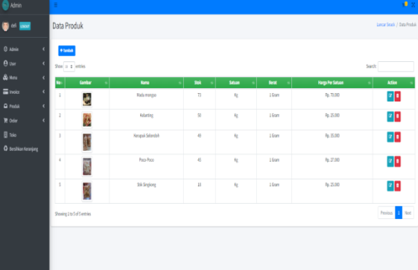
Gambar 5. Tampilan Halaman Dashboard

- Tampilan Checkout Pembeli
Tampilan halaman checkout pembeli berfungsi menampilkan data yang sudah dipilih pembeli dan akan dilakukan pembayaran.

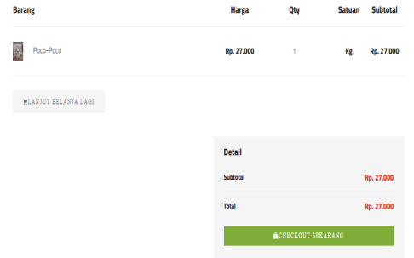

Gambar 6. Tampilan checkout

data checkout produk menampilkam data informasi produk yang akan dibeli dengan keterangan di dalam tabel seperti nama produk, qty, satuan, harga beli, total dan mengisi form untuk detail informasi pengiriman barang berupa provinsi, kota, total ongkir, ekspedisi, paket, jumlah bayar, nama penerima, alamat, kode pos dan nomor telepon.

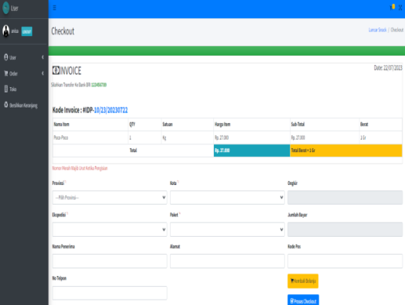
Gambar 5. Tampilan Checkout Pembeli
- Tampilan Pesanan Selesai
Tampilan pesanan selesai dihalaman dashboard pembeli berfungsi menampilkan data yang sudah dibeli dan proses transaksi selesai akan ditampilkan ke dalam bentuk data tabel. Berikut adalah tampilan pesanan selesai.

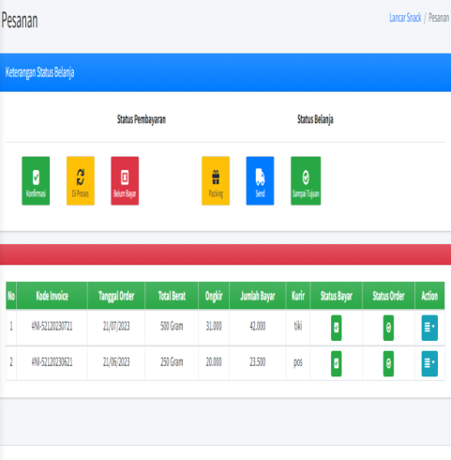
Gambar 6. Tampilan Pesanan Selesai

- Tampilan Pesanan Masuk
Tampilan pesanan masuk berfungsi menampilkan data masuk dari pembeli yang sudah di input di sistem penjualan lancar snack punggur.

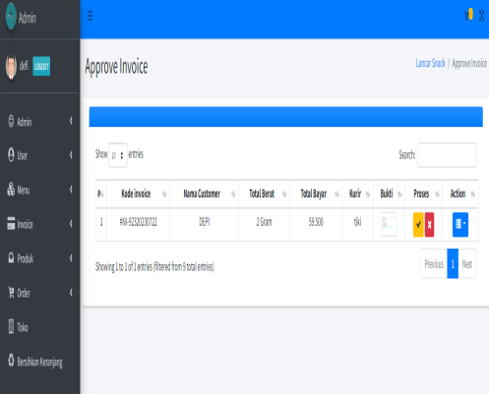
Gambar 7. Tampilan Pesanan Masuk
- Tampilan Approve Invoice
Tampilan approve invoice berfungsi menampilkan data invoice dari pembeli yang sudah di input di sistem penjualan lancar snack punggur.

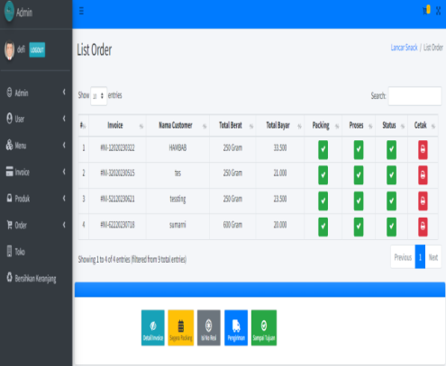
Gambar 8. Tampilan Approve Invoice

- Tampilan Pesanan Dikirim
Tampilan pesanan dikirm berfungsi menampilkan data pesanan yang sudah dikirim dari admin lancar snack menuju ke pembeli yang sudah melewati proses approve.

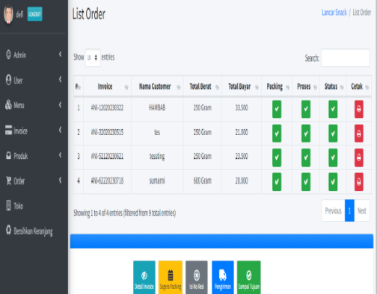
Gambar 9. Tampilan Pesanan Dikirim

- Tampilan Pesanan Selesai
Tampilan pesanan selesai berfungsi menampilkan data pesanan yang sudah selesai proses transaksi dan pengrimannya dan sudah diterima oleh pembeli lancar snack.

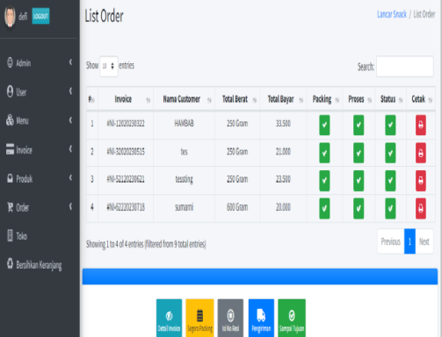
Gambar 10. Tampilan Pesanan Selesai

- Tampilan Produk Masuk
Tampilan produk masuk berfungsi menampilkan data produk yang masuk di sistem informasi penjualan lancar snack punggur.

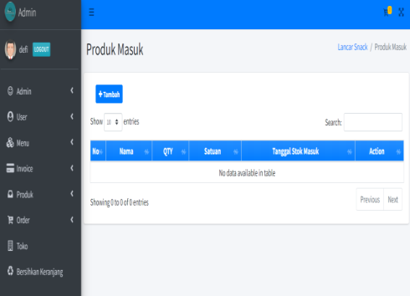
Gambar 11. Tampilan Produk Masuk

- Tampilan Produk Keluar
Tampilan produk keluar berfungsi menampilkan data produk yang keluar di sistem informasi penjualan lancar snack punggur.

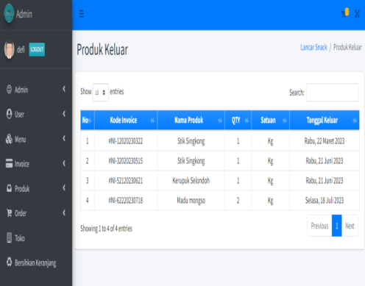
Gambar 12. Tampilan Produk Keluar

- Tampilan Halaman Laporan
Tampilan halaman laporan mempunyai fungsi menampilkan hasil rekap penjualan lancar snack punggur.

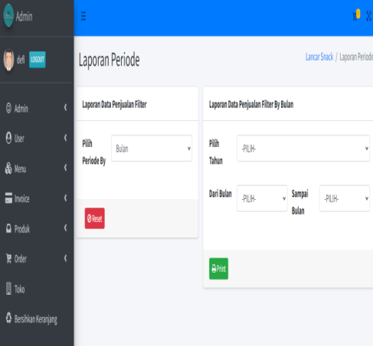
Gambar 13. Tampilan Pilih Periode Laporan

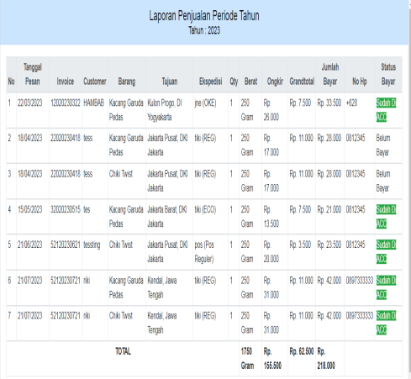
Gambar 14. Tampilan Print Lporan

KESIMPULAN
Setelah melakukan penelitian pada Lancar Snack Punggur, penulis menarik kesimpulan bahwa tujuan dari penelitian ini tercapai dimana telah dihasilkannya sebuah sistem informasi sesuai dengan tujuan penelitian ini yaitu Membangun sistem penjualan online berbasis website pada UMKM Lancar snack Punggur. Sehingga bisa memberikan manfaat kepada pihak UMKM Lancar Snack untuk memudahkan proses penjualan snack dengan cepat dan lebih luas jangkauan penjualannya, sedangkan bagi customer memudahkan pelayanan pemesanan tanpa harus datang ke toko Lancar Snack, dan bagi pemilik dapat memonitoring pendapatan secara online.
Pada sistem penjualan online berbasis website yang telah dirancang oleh penulis terdapat beberapa kelebihan yang bermanfaat bagi penggunannya. Kelebihan dan manfaat tersebut antara lain dengan tersedianya :
- Program ini dapat di jalankan secara online melalui website dan jika lewat mobile android bisa menggunakan web browser sehingga dapat diakses kapan saja tanpa terkendala waktu.
- Memberikan informasi berupa harga dan penjualan produk secara online sehingga dapat di jangkau secara luas.
- Memberikan bukti transaksi secara online berupa bukti transfer dan dapat melihat riwayat pembelian produk.
- Mencatat produk yg terjual secara otomatis sehingga bisa membuat laporan secara cepat baik itu periode tgl, bulan, dan tahun.Kesimpulan berisi rangkuman singkat atas hasil penelitian dan pembahasan sesuai dengan tujuan penelitian.

UCAPAN TERIMA KASIH
Terima kasih kepada semua pihak UMKM Lancar snack Punggur yang terlibat dalam penelitian ini dan kepada mahasiswa Tri Defi Wijayanti prodi ilmu komputer fakultas Ilmu Komputer Universitas Muhammadiyah Metro yang dengan sukarela ikut terlibat penelitian ini.

REFERENSI
[1] Abdurahman, M., Safi, M. dan Abdullah, M.H. 2018. Sistem Informasi Pengolahan Data Balita Berbasis Website Pada Kantor UPT-KB Kec. Ternate Selatan. Indonesian Journal on Information System, 3(2), h. 86-87.

[2] Ariyandi. 2020. Pengertian Rancang Bangun. https://repository.bsi.ac.id/index.php/unduh/item/283040/File_10-Bab-II- Landasan-Teori.pdf. 5 Desember 2020 (14:00).

[3] Cahyo, I.D. 2019. Rancang Bangun Sistem Informasi Registrasi, Pelatihan Dan Pembinaan Satuan Pemangan Pada Binmas Polda Sulawesi Selatan Berbasis Web. Makassar: Fakultas Sains Dan Teknologi Uin Alauddin Makassar.

[4] Candra, B. Arfyanti, I. dan Harianto, k. 2009. Sistem Informasi Manajemen Turnamen Futsal Berbasis Web Pada Rumah Futsal Melak. Jurnal Informatika, 2301(8704), h. 49-50.

[5] Hidayat, A. Yani, A. dan Rusidi. 2019. Membangun Website Sma Pgri Gunung Raya Ranau Menggunakan Php dan Mysql. Jurnal Teknik Informatika Mahakarya, 2(2), h. 46-47.
[6] Jackal. 2017. Bab III Pengertian Wawancara. http://eprints.uny.ac.id/53713/4/TAS%20BAB%20III%20%2010417141038.pd f. 5 Desember 2022 (14:00).

[7] Kusuma, S.B dan Utami, A.W. 2017. Perancangan Dan Pembuatan Sistem Aplikasi Point Of Sale Berbasis Website Pada Ud. Es Drop Cita Rasa. Jurnal Manajemen Informatika, 7(2). h. 37-38.

[8] Mubarak, A. 2019. Rancang Bangun Aplikasi Web Sekolah Menggunakan Uml (Unified Modeling Language) dan Bahasa Pemrograman Php (Php Hypertext Preprocessor) Berorientasi Objek. Jurnal Informatika dan Komputer, 02(1), h. 20.

[9] Nugraha, A.R. dan Pramukasari, G. 2017. Sistem Informasi Akademik Sekolah Berbasis Web di Sekolah Menengah Pertama Negeri 11 Tasikmalaya. Jurnal Manajemen Informatika, 4(2), h. 6.

[10] Nurul. 2021. Hukum Jual Beli Dalam Islam Institut Agama Islam AN-NUR Lampung.

[11] Pradiatiningtyas, D. dan Suparwanto. 2017. E-Learning Sebagai Media Pembelajaran Berbasis Web Pada Smk N 4 Purworejo. Indonesian Journal on Networking and Security, 7(2), h. 2-4.

[12] Prasetya, N.E. 2013. Analisis dan Perancangan Basis Data Terdistribusi Data Atribut Polri dan Pns Pada Polda Sumsel. Palembang: Fakultas Ilmu Komputer Universitas Binadarma.

[13] Rizqi, H.A. 2020. Perancangan Website Informasi Pada Kantor Urusan Agama (Kua) Punggur Lampung Tengah. Metro: Fakultas Ilmu Komputer Universitas Muhammadiyah Metro.

[14] Sahi, A. 2020. Aplikasi Test Potensi Akademik Seleksi Saringan Masuk Lp3i Berbasis Web Online Menggunakan Framework Codeigniter. Jurnal Teknologi Informasi Dan Komunikasi, 7(1), h. 121-124.

[15] Sitinjak, D.D.J.T., Maman. dan Suwita, J. 2020. Analisa dan Perancangan Sistem Informasi Administrasi Kursus Bahasa Inggris Pada Intensive English Course Di Ciledug Tangerang. Jurnal Ipsikom, 8(1), h. 6-8.

[16] Solikin, I. Sobri, M. dan Saputra, R. A. 2018. Sistem Informasi Pendataan Pengunjung Perpustakaan. Jurnal Ilmiah Betrik, 9(3), h. 143-144.

[17] Suswantoro, N., Sulasmoro, A.H dan Rais. 2016. Rancang Bangun Website Penjualan Online Joe Jersey’s. http://ejournal.poltektegal.ac.id/index.php/smartcomp/article/viewFile/149/150 . 4 Desember 2020 (13:00). Sutikno, S. dan Hadisaputra, P. 2020, Penelitian Kualitatif, Holistica, Lombok.

[18] Abdurahman, M., Safi, M. dan Abdullah, M.H. 2018. Sistem Informasi Pengolahan Data Balita Berbasis Website Pada Kantor UPT-KB Kec. Ternate Selatan. Indonesian Journal on Information System, 3(2), h. 86-87.
[19] Candra, B. Arfyanti, I. dan Harianto, k. 2009. Sistem Informasi Manajemen Turnamen Futsal Berbasis Web Pada Rumah Futsal Melak. Jurnal Informatika, 2301(8704), h. 49-50.
[20] Suswantoro, N., Sulasmoro, A.H dan Rais. 2016. Rancang Bangun Website Penjualan Online Joe Jersey’s.http://ejournal.poltektegal.ac.id/index.php/smartcomp/article/viewFile/149/150 . 4 Desember 2020 (13:00). Sutikno, S. dan Hadisaputra, P. 2020, Penelitian Kualitatif, Holistica, Lombok.

